**中山市中医院2025年利器盒采购项目需求书**

一、项目概况

1、项目名称：中山市中医院2025年利器盒采购项目

2、项目内容：医院拟采购一批医院废物利器盒，以满足临床使用需求。

3、项目上限价：￥357000元，超过采购上限价的属于无效响应。

4、供货期限：一年。

5、报价：应包括货物、配送、质保期服务费、各种税费及合同实施过程中的不可预见费用等。

二、采购清单

|  |  |  |  |  |  |  |
| --- | --- | --- | --- | --- | --- | --- |
| 序号 | 品名 | 规格型号 | 材质 | 单位 | 参考数量 | 单价（元） |
| 1 | 纸质利器盒 | 5升 | 纸质、聚乙烯 | 个 | 1500 |  |
| 2 | 纸质利器盒 | 10升 | 纸质、聚乙烯 | 个 | 58000 |  |
| 3 | 纸质利器盒 | 15升 | 纸质、聚乙烯 | 个 | 5000 |  |
| 4 | 纸质利器盒 | 20升 | 纸质、聚乙烯 | 个 | 2000 |  |
| 5 | 塑料利器盒 | 1升圆形 | 塑料聚丙烯（pp） | 个 | 3000 |  |
| 6 | 塑料利器盒 | 2升圆形 | 塑料聚丙烯（pp） | 个 | 1000 |  |
| 7 | 塑料利器盒 | 3升圆形 | 塑料聚丙烯（pp） | 个 | 10000 |  |
| 8 | 塑料利器盒 | 4升圆形 | 塑料聚丙烯（pp） | 个 | 5000 |  |
| 9 | 塑料利器盒 | 5升方形 | 塑料聚丙烯（pp） | 个 | 6000 |  |
| 含税合计： | | |  | | | |
| 备注：“品名”统一为利器盒，作为医疗废物利器盛装盒使用，响应供应商提供的货物名称与项目需求书货物名称不尽相同时，以技术参数为准，执行《医疗废物专用包装袋、容器和警示标志标准》（HJ421-2008）相关标准。 | | | | | | |

三、质量要求

1. **塑料利器盒标准**
   * 1. 塑料利器盒整体为硬质塑胶材料制成，桶身光滑耐磨，做工精细无毛刺，耐高温，防老化，封闭性好，且防刺穿，以保证在正常情况下，利器盒内盛装物不撒漏，并且利器盒一旦被封口，在不破坏的情况下无法被再次打开。
     2. 满盛装量的利器盒从1.2m高处自由跌落至水泥地面，连续3次，不会出现破裂、被刺穿等情况。
     3. 利器盒的颜色为淡黄，盒子明显位置应印制警示标志和警告语，符合《医疗废物专用包装袋、容器和警示标志标准》（HJ421-2008）相关要求，如下图：

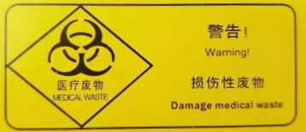

|  |  |
| --- | --- |
| **警示标志的颜色和规定** | |
| 菱形边框 | 黑色 |
| 背景色 | 淡黄（GB/T3181中的Y06） |
| 中英文文字 | 黑色 |
| 感染性标志 | 高度最小2.5cm |
| 中文文字 | 高度最小0.5cm |
| 英文文字 | 高度最小0.3cm |
| 警示标志 | 最小6.0cm×6.0cm |

* + 1. 圆形利器盒为旋转盖设计，密封性好，左右选择顶盖上的旋转盘，可开启或闭合利器盒。旋转盘关闭锁死后，无法再次打开。
    2. 方形利器盒为立式翻盖设计，密封性好。盖子可上下掀起，掀起后盖子能立起不倒。使用完毕后，把盖子下翻扣紧，无法再次打开。

**（二）纸质利器盒标准**

* + 1. 纸质利器盒由内和外包装盒及黄色聚乙烯塑料袋构成，内盒高度不低于外包装的90%。
    2. 满盛装量的利器盒从1.2M高处自由跌落致水泥地面,连续3次，不会出现破裂，被刺穿等情况。
    3. 纸质利器盒的颜色为淡黄，盒子明显位置应印制警示标志和警告语，符合《医疗废物专用包装袋、容器和警示标志标准》（HJ421-2008）相关要求，如下图：

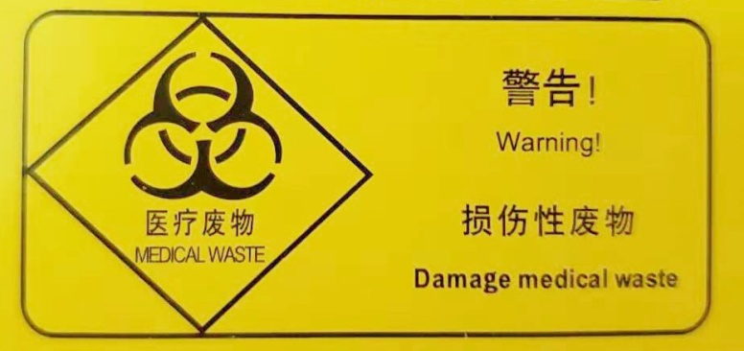

|  |  |
| --- | --- |
| **警示标志的颜色和规定** | |
| 菱形边框 | 黑色 |
| 背景色 | 淡黄（GB/T3181中的Y06） |
| 中英文文字 | 黑色 |
| 感染性标志 | 高度最小2.5cm |
| 中文文字 | 高度最小0.5cm |
| 英文文字 | 高度最小0.3cm |
| 警示标志 | 最小6.0cm×6.0cm |

* + 1. 利器盒需配有封箱标签，标签至少包括科室、封箱时间等内容。

**四、项目要求**

1、质保期不少于一年，自货物验收合格交付使用之日起计算。

2、质保期内供应商提供“包退、包换、包修”的质量“三包”服务。

3、供应商收到送货通知后，应及时安排送货。急需货物48小时内送到，一般货物72小时送到，节假日及法定假日照常配送。

4、验收及质保期内出现的货物有短缺、次品、损坏或其他不符合项目要求的，供应商承担由此产生的一切费用和损失。

**五、验收及结算**

1、供应商将货物送到采购人指定地点，采购人按国家相关标准、行业标准及项目要求进行验收。

2、供货期间根据货物单价及实际采购数量分批结算，凭送货单、正规发票，采购人于60个自然日内支付相应货款。